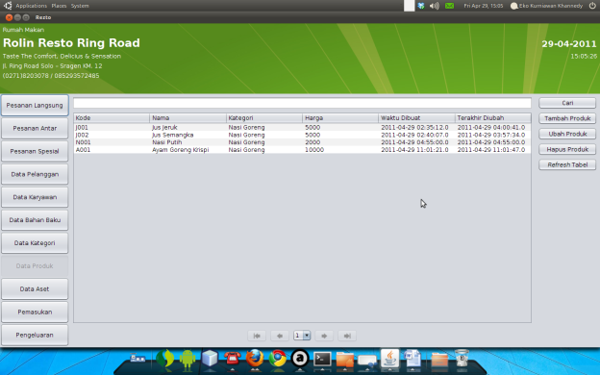
Terdapat beberapa tombol pada menu produk (makanan / minuman), yaitu
- Cari, digunakan untuk melakukan pencarian produk
- Tambah Produk, digunakan untuk menambah data produk
- Ubah Produk, digunakan untuk mengubah data produk
- Hapus Produk, digunakan untuk menghapus data produk
- Refresh table, digunakan untuk melakukan load ulang data dari database ke table

Menambah Produk
Untuk menambah produk, klik tombol Tambah Produk, maka akan muncul dialog seperti pada gambar dibawah ini :
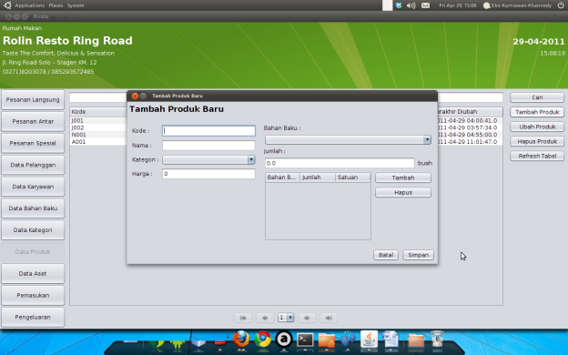
Masukkan seluruh data produk dan bahan-bahan yang digunakan untuk membuat produk. Saat melakukan penjualan, maka otomatis stok persediaan bahan-bahan akan berkurang sesuai dengan bahan-bahan yang digunakan untuk membuat produk tersebut.

Mengubah Produk
Untuk mengubah data produk, pertama pilih salah satu produk pada table produk, setelah itu klik tombol Ubah Produk, maka akan keluar dialog seperti pada gambar dibawah ini.
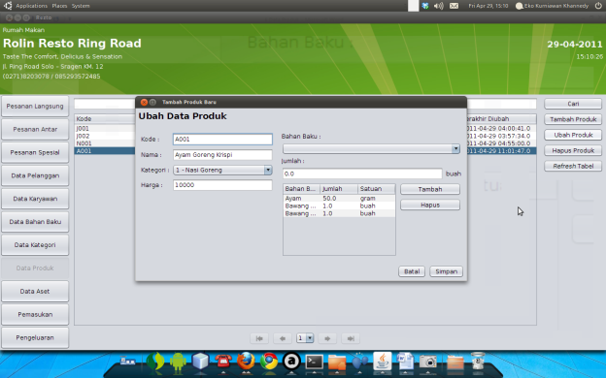
Setelah selesai mengubah data produk, klik tombol simpan untuk menyimpan perubahan, atau klik tombol batal untuk melakukan pembatalan perubahan.

Menghapus Produk
Untuk menghapus produk, pertama kita perlu memilih produk yang akan dihapus pada table produk, setelah itu klik tombol Hapus Produk, maka akan muncul konfirmasi “Apakah anda yakin akan menghapus?”, jika yakin akan menghapus klik tombol Yes, jika akan membatalkan klik tombol No.
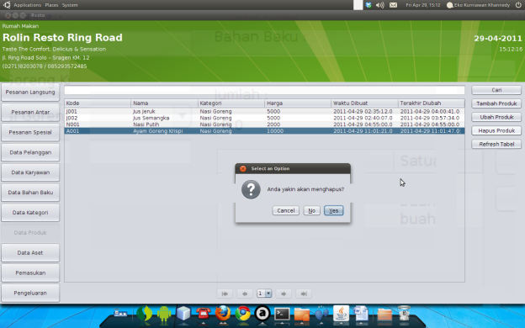

Mencari Produk
Untuk melakukan pencarian data produk, pertama masukkan teks criteria pencarian pada textfield cari, setelah itu klik tombol Cari, maka table akan menampilkan data hasil pencarian yang sesuai.
